乔家杖子村

乔家杖子村位于青龙山镇政府驻地以南偏东北23公里处。南邻斯布格图村，北临白音昌村村，，东临西洼，此地

乔家杖子村辖车家杖子、北乔家杖子和南乔家杖子.瓦盆窑.三道梁子5个自然屯，全村总面积15800亩，322户，1017口人，，现有耕地9858亩，林地8900亩。

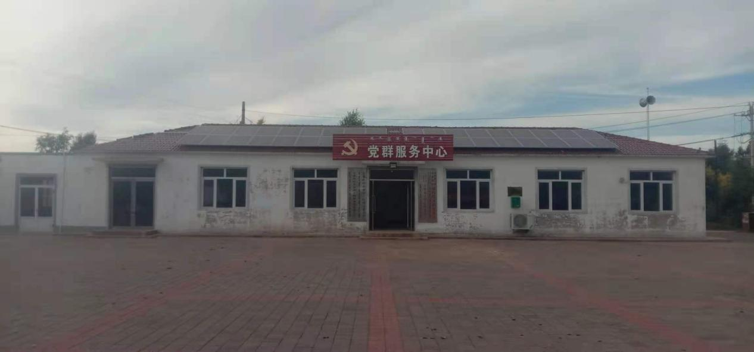

周子辉和蒋玉芬同志是我村孝老爱亲模范，主要事迹如下：

1、常怀感恩之心，关心父母衣食住行，在兄弟姊妹中起带头作用，不攀不比，尽心尽力，让父母丰衣足食过晚年。

2周子辉和蒋玉芬.有个幸福美满、恩爱和睦的家庭。也是公公、婆婆的好儿媳，因为公公、婆婆年事已高，一切的吃穿住行都由两人来打理，每天工作完事，回到家做饭洗菜，给公公婆婆理发、洗脸、喂饭、穿衣，每一样都照顾的无微不至，和谐社会不能没有孝字，作为一个社会公民，在构建社会主义和谐社会进程中，人与人之间的和谐是和谐社会的最重要特征所在。若当今社会人人以孝当先，社会将变得更加和谐。

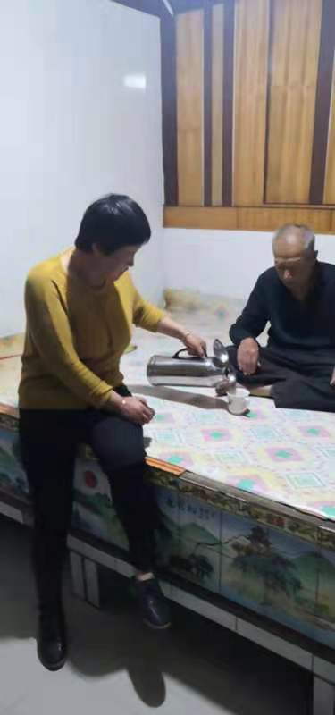

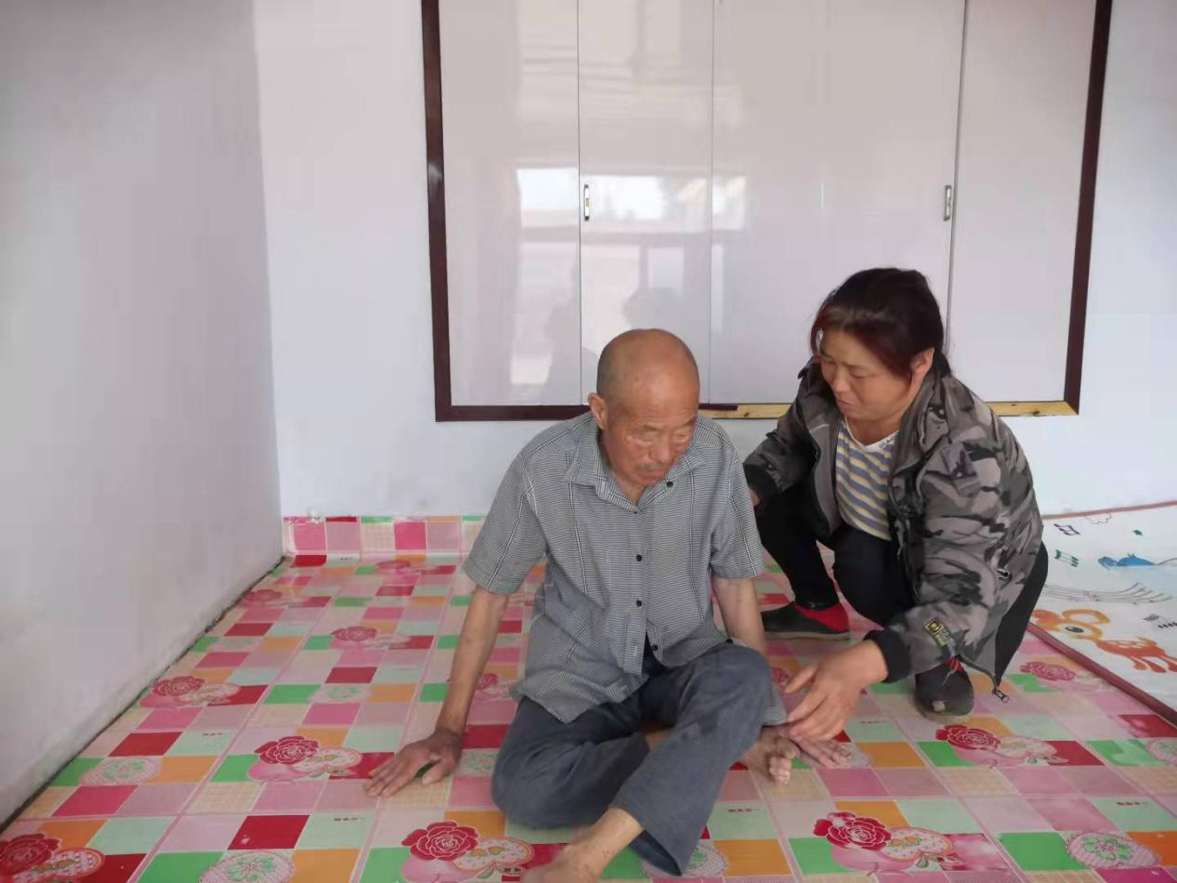

“诚实守信、乐于助人模范”------马振波周子辉

周子辉，马振波，都是一名共产党员，在本村任职报账员，及计生主任再工作岗位上，他坚持以诚立道，以实为德，在工作中以党员的标准严格衡量、约束自己的言行，对于百姓百分百付出，答应群众的事，努力做到，看到谁有需要，就主动帮忙，在群众中树立了较高的信誉，多年来他依然坚持以一颗赤诚之心面对工作，做人踏踏实实，做事诚诚恳恳。组织村志愿者为村部搞卫生.志愿者也积极配合工作.

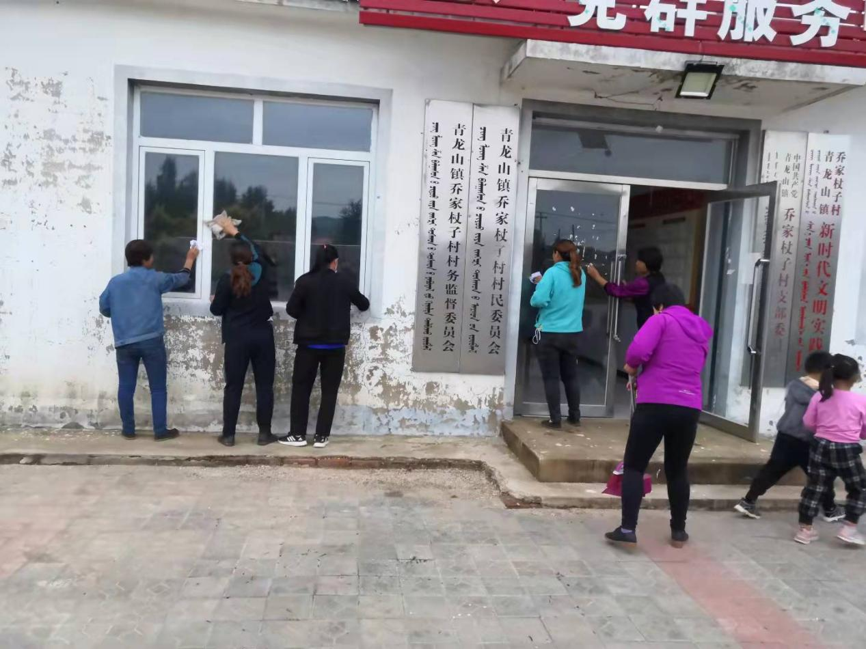

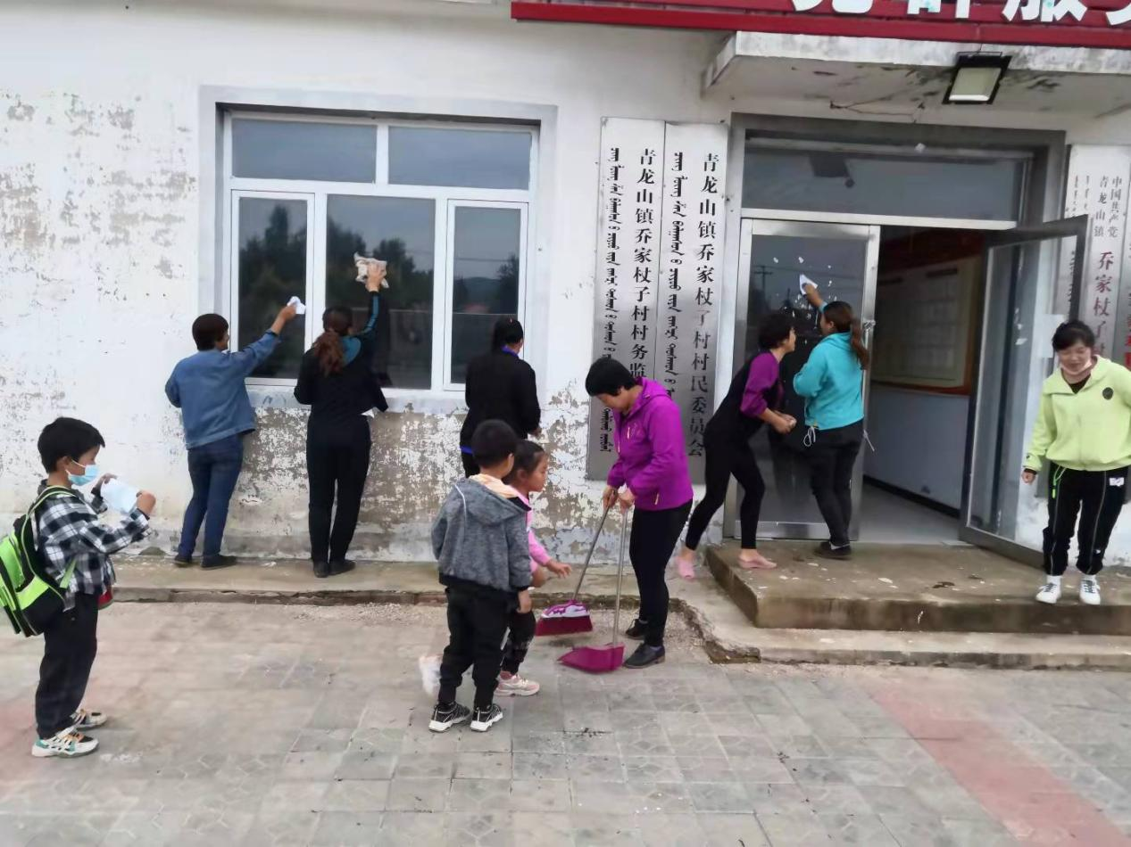

。

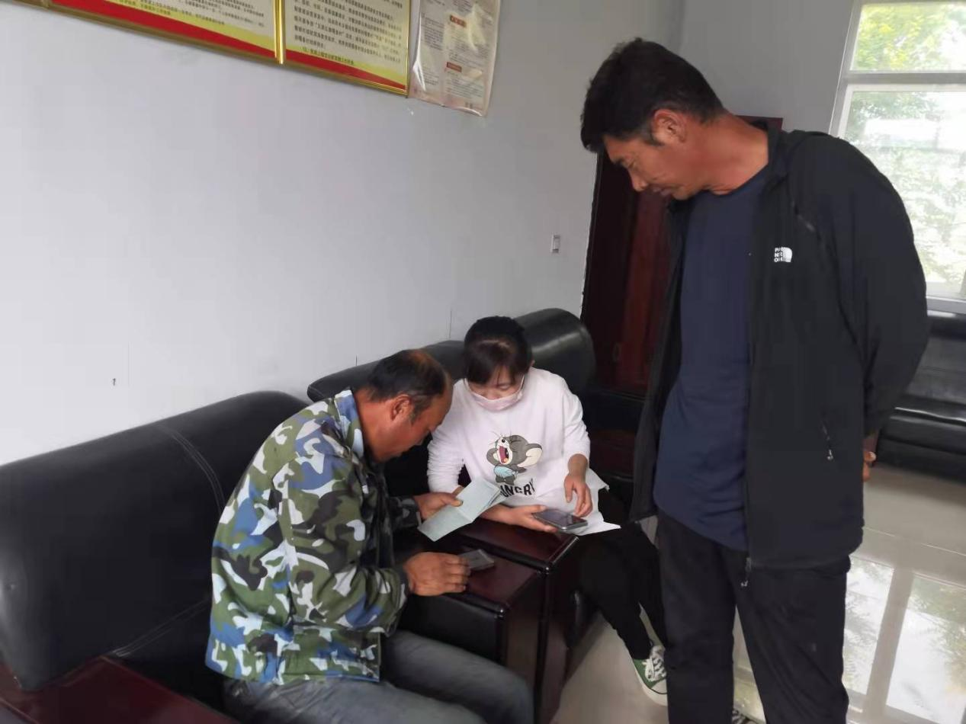

助人为乐------马振波

老百姓不会用手机交合作医疗和养老保险.马振波耐心教大家怎样用手机交合作医疗和养老保险.

助人为乐------付占君

乔家杖子村党支部书记付占君为年龄大的老党员送报纸.让他足不出户就能了解到国家大事

